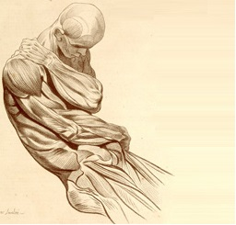
Karta Zgłoszenia
Pierwsza część szkolenia EMDR

Zgłaszam swoje uczestnictwo w szkoleniu EMDR, mającym odbyć się

w Warszawie, w terminie ………………………...2019

Imię i nazwisko: ..........................................................................Data zgłoszenia…………………..

Wykształcenie: Psycholog

Psychiatra

Inne (jakie)

Ukończone szkoły/szkolenia w innych podejściach terapeutycznych: ……………….…………..

………………………………………………………………………………………….……………...

Doświadczenia kliniczne: …………………………………………………………………………....

Dane kontaktowe :
Adres do korespondencji: ...................................................................................................................
…………………………………………………………………………………………………………

Adres poczty elektronicznej: ...............................................................................................................

Numer telefonu: ...................................................................................................................................

Wykonywany zawód/miejsce zatrudnienia: ......................................................................................
……………………………………………………………..…………………………………………..

Dane do faktury: …………………………………………….............................................................
………………………………………………………………………………………...……………….

Wyrażam zgodę na przetwarzanie moich danych osobowych zawartych w niniejszej karcie zgłoszenia dla potrzeb realizacji wybranego przeze mnie szkolenia.

…………………………………………
PODPIS

